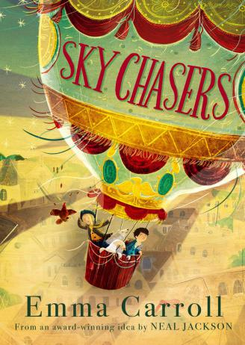
中文书名：《天空追逐者》
英文书名：SKY CHASERS
作 者：EMMA CARROLL
出 版 社：Chicken house
代理公司：Chicken house/ANA/Sophie
出版日期：2018年1月
代理地区：中国大陆、台湾
审读资料：电子稿/样书
页 数：待定
类 型：7-12岁少年文学

卖点提炼：

- 该故事是根据18世纪法国巴黎发生的一次关于热气球首次试飞的真实故事改编，是一则内容丰富又深有启发的故事。
- 关于友谊，想象力，科技和勇气的故事。
- 毫无悬念地成为点子创意大赛的赢家。获得如下评委的一致认可：苔丝.达莉，尼尔.布莱尔，巴里.康宁汉，菲利普·阿德，以及戏剧制作人索尼娅.弗里德曼。
- 由获奖艺术家大卫·里奇菲尔德设计的美轮美奂的艺术封面。
- 由公关能手莱特传播公司担任主要宣传活动。

内容简介：

麦可派一次在巴黎街头目睹了一场奇怪又精彩的表演：一个男孩悬挂在空中。尽管表演以失败收场，但麦可派已被“飞行”的想法深深吸引住了。其他同样好奇的人，决心查明热气球的秘密...

一次与悬挂高空男孩的不期而遇永远地改变了小偷麦可派的人生。男孩渴望在巴黎上空飞行。他的热气球家庭正因飞行的奥秘被首次发现而感到沮丧。与男孩皮埃尔在一块，麦可派的世界很快改变了，这里有充气花朵，有间谍，还有三只不听话的小动物争着要第一个飞热气球，并且是在法国国王与王后的面前。

作者简介：
艾玛.卡罗尔（Emma Carroll ）因她的作品《霜洞》而广受好评，《霜洞》讲述了一个小女孩漫步在天空和黑暗的森林。《天空追逐者》是她为出版社小鸡屋创作的第一部小说。艾玛.卡罗尔和她的丈夫以及两条小猎狗住在萨默塞特郡山上。

谢谢您的阅读！
请将回馈信息发至：毛煜菲（Sophie）
安德鲁﹒纳伯格联合国际有限公司北京代表处
北京市海淀区中关村大街甲59号中国人民大学文化大厦1705室, 邮编：100872
电 话：010-82509406
传 真：010-82504200
Email：Sophie@nurnberg.com.cn
网 站：Http://www.nurnberg.com.cn
新浪微博：http://weibo.com/nurnberg
豆瓣小站：http://site.douban.com/110577/
微信订阅号：安德鲁书讯

